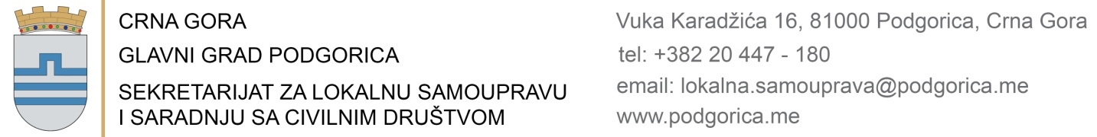
Broj: Datum:

PREDMET: PRIJAVA ZA SKLAPANJE BRAKA

Sklapanje braka održaće se dana ________________ u __________ časova:
- službenim prostorijama;
- ___________________________________.

PODACI O BUDUĆIM SUPRUŽNICIMA | Suprug | Supruga
Ime i prezime
Jedinstveni matični broj
Dan, mjesec i godina rođenja
Mjesto i opština rođenja, ako je lice rođeno u inostranstvu i država
Državljanstvo
Prebivalište i adresa stana
Zanimanje – školska sprema
Ime i prezime oca
Ime i prezime majke i rođeno prezime majke

Uz prijavu potrebno je dostaviti sljedeću dokumentaciju:
- Izvod iz matičnog registra rođenih za lica koja namjeravaju da stupe u brak (za strane državljane potvrda se pribavlja u mjestu rođenja stranog državljanina i prilaže u originalu i ovjerenom prevodu),
- Uvjerenje ili drugi dokaz o slobodnom bračnom stanju (ne starijem od 3 mjeseca),
- Fotokopija lične karte ili pasoša (original na uvid),
- Rješenje nadležnog suda o dozvoli za sklapanja braka – kada se radi o maloljetnim licima,
- Dokaz o prijavljenom boravištu za stranog državljanina,
- Strani državljani su u obavezi da dostave potvrdu o poznavanju službenog jezika ili da obezbijede prisustvo sudskog tumača prilikom podnošenja prijave i sklapanja braka, uz punomoćje, koje ostaje kao prilog zapisiku;
- Strani državljani su u obavezi ovjeriti apostil pečatom u svojoj zemlji izvod iz Matičnog registra rođenih i Uvjerenje o slobodnom bračnom stanju, ako dolaze iz zemalje koja podliježu legalizaciji javnih isprava: https://podgorica.me/sekretarijat-za-lokalnu-samoupravu-i-saradnju-sa-civilnim-drustvom/odjeljenje-za-gradanska-stanja/
- Fotokopiju lične karte ili pasoša za svjedoke(kumove),
- Dokaz o uplati administrativne takse(za sklapanje braka u službenim prostorijama 20,00 eura, za sklapanje braka na drugom prigodnom mjestu 100,00 eura, na žiro račun 540-3026777-81 kod Erste banke).
Podnosioci zahtjeva:

- _________________________

- _________________________

Adresa:______________________________

Broj telefona: _________________________ M.P. ________________________
(POTPIS OVLAŠĆENOG LICA)
e-mail:_______________________________

